Vendredi 21 novembre 2025 CM1/CM2
CM 10 V

Friday 21st november
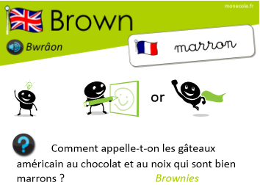
8h45 : Accueil
Appel, appel cantine, mot du jour : une marée noire

8h45 : Anglais Rituel
Leçon V3
Révision vocabulaire de mardi

8h50 : Calcul mental CM1
Obj : Arrondir chaque à la centaine la plus proche Leçon CM2
Echauffement : Mets une croix dans la case du nombre arrondi à la centaine la plus proche
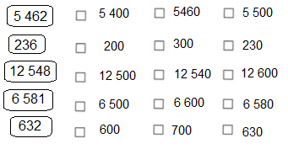
Calcul automatisé :
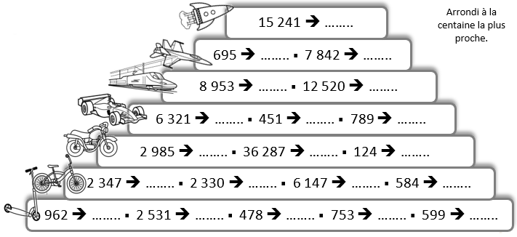
15 200

700 7 800

9 000 12 500

6 300 500 800

3 000 36 300 100

2 300 2 300 6 100 600

1 000 2 500 500 800 600

Problème : En Russie, il y 142 millions d’habitants. Arrondis à la centaine de millions la plus proche.
100 millions

Calcul réfléchi : Relie le nombre et son arrondi à la centaine la plus proche
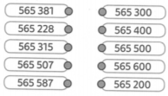

Problème : Louis a payé 1 294 euros pour acheter son nouvel ordinateur. Arrondis le prix à la centaine la plus proche.
1 300

Clap : Arrondis à la centaine la plus proche : 2 136, 478, 568, 324, 729 2 100, 500, 600, 300, 700

8h50 : Calcul mental CM2
Obj : Ajouter et retrancher 19 et 29 Leçon CM3
Echauffement : Ajoute 29 puis 19, et ainsi de suite.
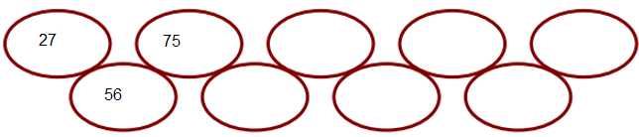
219
200
171
152
123
104
Calcul automatisé :
337 + 29 = 366 814 + 29 = 843 411 + 29 = 440 107 + 29 = 136
745 + 29 = 774 458 - 29 = 429 235 - 29 = 206 564 - 29 = 535
203 - 29 = 174 447 - 29 = 418 56 + 19 = 75 809 + 19 = 828
236 + 19 = 255 478 + 19 = 497 325 + 19 = 344 321 - 19 = 302
638 - 19 = 619 174 - 19 = 155 547 - 19 = 528 58 - 19 = 39

Problème : Laurent regarde deux émissions de télévision qui dure 247 minutes. La première émission dure 29 minutes. Combien de temps dure la deuxième émission ?
La deuxième émission dure 218 minutes.

Calcul réfléchi : Compte mystérieux
Trouve la suite : 349 – 330 – 311 – 292 - 273 - 254 -
Trouve une méthode efficace pour calculer :
47 - 30 + 3 + 1
= 50 – 30 + 1 = 21

Problème : Fabien a acheté deux jeans coûtant 56 € et 19 €. Combien a-t-il dépensé ?
Il a dépensé 75 €.

Clap : 890 - 29, 257 - 19, 789 + 29, 543 + 19, 232 + 19 861, 238, 818, 562, 251

9h05 : Calcul en ligne CM1
9h05 : Calcul en ligne CM2
Leçon CL3
Résous ces additions par décomposition en passant par 5 (nombres décimaux) ou en faisant des regroupements malins.
61,5 + 3,7 = 62 + 3,2 = 65,2
74,5 + 2,8 = 75 + 2,3 = 77,3
52,5 + 3,9 = 53 + 3,4 = 56,4

Leçon CL3
Résous ces additions par décomposition en passant par 5 ou en faisant des
regroupements malins.
615 + 37 = 620 + 32 = 652
745 + 28 = 750 + 23 = 773
525 + 39 = 530 + 34 = 564

213 + 117 + 25 =
330 + 25 = 355
127 + 51 + 13 =
140 + 51 = 191
27 + 51 + 13 =
40 + 51 = 91
313 + 17 + 25 =
330 + 25 = 355

9h15 : Opérations
Obj : Révision des techniques opératoires vues en période 1 Leçons C1/C2/C3 + multiplication à trois chiffres Leçon C2
74589 + 847 + 6021 = 81457
7947 x 526 = 4180122 6789 x 43 = 291927
6798 x 727 = 4942146 7349 x 74 = 543826
9431 : 2 = 4715 reste 1 14785 – 9586 = 5199
43215 : 9 = 4801 reste 6 5438 : 3 = 1812 reste 2
73946 : 2 = 36973 6789 : 6 = 1131 reste 3
64317 : 3 = 21439 4567 : 9 = 507 reste 4
56752 : 5 = 11350 reste 2 7568 : 8 = 946

9h15 : Français : Dictée préparée n°9
Obj : Savoir écrire sans erreur un texte préparé
Géographie

En ce mois de novembre le cartable à la main, une nouvelle journée commence. Aujourd’hui, c’est de la géographie au programme. La maîtresse a prévu une distribution de paysages divers. Sur un paysage, on distingue un crépuscule qui jette ses dernières lueurs. Sur un autre, on découvre un magnifique panorama. Sur un troisième, on aperçoit un mont au dernier plan. Tous ces magnifiques décors à regarder, à classer suivant des groupes précis, quel travail intéressant !

Exercice sur la dictée préparée n°9 CM1 :
I / Souligne cinq adjectifs qualificatifs :
Géographie

En ce mois de novembre le cartable à la main, une nouvelle journée commence. Aujourd’hui, c’est de la géographie au programme. La maîtresse a prévu une distribution de paysages divers. Sur un paysage, on distingue un crépuscule qui jette ses dernières lueurs. Sur un autre, on découvre un magnifique panorama. Sur un troisième, on aperçoit un mont au dernier plan. Tous ces magnifiques décors à regarder, à classer suivant des groupes précis, quel travail intéressant !
II/ Ecris la phrase au masculin pluriel :
La maîtresse a prévu une distribution de paysages divers.
Les maîtres ont prévu une distribution de paysages divers.

9h30 : Français : Dictée préparée n°0

9h35 : Français : Dictée préparée n°9
Obj : Savoir écrire sans erreur un texte préparé
Les Inuits

Il est neuf heures, heure locale. Vite il faut avaler une boisson avant de monter dans l’avion. Cet hiver, les vacances se passent au pays des Inuits. De nouveau, mes parents m’emmènent vers un univers inconnu. Devant nous une étendue infinie de glace. En bas, on aperçoit un igloo et quelques Inuits qui nous souhaitent la bienvenue. Parler avec ces hommes, comprendre leur mode de vie, à mon âge, quelle joie !

Exercice sur la dictée préparée n°9 CM2 :
I / Souligne deux COD en bleu et les verbes au présent en rouge :
Les Inuits
Il est neuf heures, heure locale. Vite il faut avaler une boisson avant de monter dans l’avion. Cet hiver, les vacances se passent au pays des Inuits. De nouveau, mes parents m’emmènent vers un univers inconnu. Devant nous une étendue infinie de glace. En bas, on aperçoit un igloo et quelques Inuits qui nous souhaitent la bienvenue. Parler avec ces hommes, comprendre leur mode de vie, à mon âge, quelle joie !
II/ Conjugue le verbe apercevoir au présent :
J’aperçois
Tu aperçois
Il aperçoit
Nous apercevons
Vous apercevez
Ils aperçoivent

9h35 : Opérations
Obj : Révision des techniques opératoires vues en période 1 Leçons C1/C2
128 x 9 = 1152
799 x 78 = 62322 434 x 5 = 2170
572 x 99 = 56628 945 x 6 = 5670
678 x 12 = 8136 128 x 3 = 384
941 x 14 = 13174 4344 – 498 = 3846
945 x 28 = 26460 48759 – 1254 = 47505
478 x 21 = 10038 342 + 1457 + 58 = 1857
439 x 25 = 10975 30258 + 75014 = 105272

10h15 : Apprendre à écrire des mots courants

CM1 : Un avantage, cultiver, éclater, le cinéma, montrer

CM2 : partager, étroit, déborder, une attaque, obéir
10h20 : Mathématiques : T’en souviens-tu ?
Obj : Mobiliser ses acquis
Compagnon Maths
Leçon N5
10h20 : Mathématiques : T’en souviens-tu ?
Obj : Mobiliser ses acquis
Compagnon Maths
Leçons G3 Quadrilatères

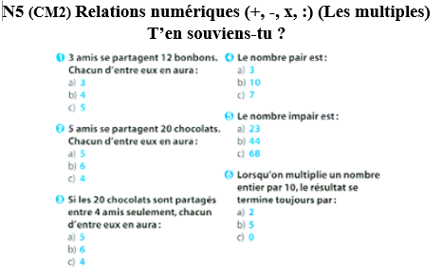

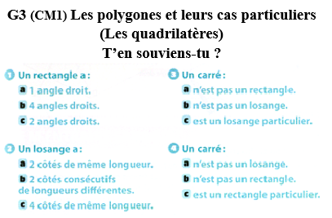

10h25 : Géométrie rapide

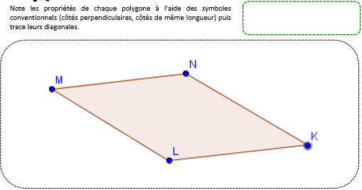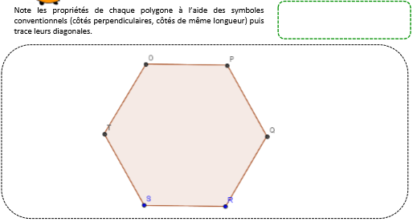

10h30 : RECREATION APQ
10h45 : Vocabulaire
Obj : Savoir retrouver des mots de la même famille, les suffixes
Observation réfléchie de la langue française(La balle aux mots)
Exercices 1,2,5,8,10 p80, 81
Leçon V8

10h45 : Vocabulaire
Obj : Savoir retrouver des mots de la même famille
Observation réfléchie de la langue française(La balle aux mots)
Exercices 1,2,3,4,5 p 38,39
Leçon V6

11h15 : Français : Lecture compréhension
Obj : Lire un texte court et savoir répondre à des questions simples (textes documentaires)
Fichier sur l’océan

11h45 : REPAS

13h30 : Fluence troisième lecture.

13h35 : Je lis, je comprends CM1/CM2

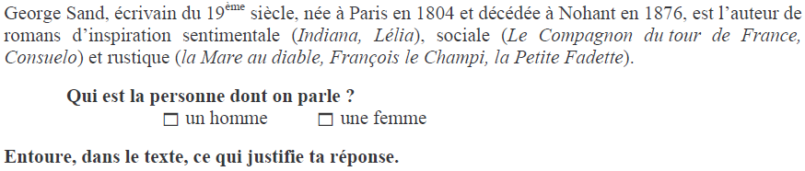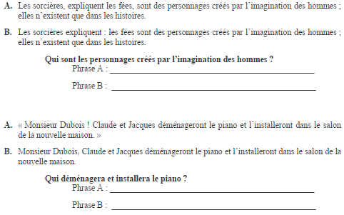
Claude et Jacques
Monsieur Dubois, Claude et Jacques
Les sorcières
Les fées

13h40 : Littérature, écriture
Obj : Ecriture d’un conte pour en suivant les points essentiels
Ecrire un conte
Les étapes du schéma narratif : voici les différentes étapes d’un texte narratif.
- La situation initiale : c’est la situation au début du livre.
- L’élément déclencheur : c’est ce qui déclenche l’action.
- Les événements équilibrants : ce sont les éléments qui ont facilité l’action.
- Les éléments perturbateurs : ce sont les éléments qui ont contrarié le bon déroulement de l’action.
- La situation finale : c’est la situation à la fin du livre : qu’en est-il pour chaque personnage ?
Savoir écrire un conte avec les différentes parties de celui-ci. Thème mers et océans
Leçon EE6

14h20 : Histoire de l’art
Voir HA3 séance 3 : Une architecture antique (des monuments gallo-romains). Les arènes d’Arles et Le pavement de mosaïque
de Saint-Romain-en-Gal

15h20 : Ecriture des devoirs
Pour vendredi 28 novembre :
Vocabulaire : Lire V6 (CM1) et V8 (CM2)
Revoir toutes les opérations étudiées contrôle (CM1/CM2)
Dictée non préparée n°10 revoir les leçons de grammaire et de conjugaison et la liste de mots n°5 Evaluation (CM1/CM2)

15h30 : RECREATION APQ
15h45 : Défi maths
Obj : Travail en groupe, découverte en groupe de nouvelles notions
SCRATCH
15h45 : Défi maths
Obj : Travail en groupe, découverte en groupe de nouvelles notions
SCRATCH

